**电磁场与微波实验 第二次实验 实验报告**

无82 许凌玮 2018011084

# 1. 演示实验2 微带线传输特性及电磁波极化、辐射特性

## 1.1 微带线传输特性

微带线由导体带、介质基片与导体板组成，磁场线围绕导体带形成闭合环，电场线从导体带指向导体板。电磁波在微带线中传播的主模为准TEM模，具有色散持性。由于介质不是均匀单一的（分介质部分和空气部分），因此准TEM模引入了等效介电常数。

终端匹配时，微带线将传输场强周期性变化的行波；终端短路时，将发生全反射，形成纯驻波；终端开路时，将部分传输部分反射，形成驻波。利用终端开路的漏波辐射，可以制作微带天线。

## 1.2 电磁波极化及辐射特性

### 1.2.1 矩形喇叭天线

喇叭天线可看作张开的波导，利用终端开口波导的辐射可以制作天线。矩形喇叭的功能是在比波导更大的口径上产生均匀的相位波前，其辐射电磁波的极化方向和矩形波导一致，从而获得较高的定向性。发射端与接收端方向设置为同向极化时能正常接收，正交极化时将无法接收。

### 1.2.2 微带天线的辐射特性

利用微带线终端开路的漏波辐射，可以制作微带天线。由于导体板的存在（假设它在下方），其主要向上半空间辐射。

### 1.2.3 电偶极子的辐射特性

电偶极子可等效为两个距离较近的等电荷量但电性相反的点电荷，将在全空间辐射产生电磁场。对于其远区辐射场，电场沿 $\hat{θ}$ 方向，磁场沿 $\hat{φ}$ 方向。

### 1.2.4 线天线的辐射特性

终端开路的平行双线的辐射主要被控制在双线之间，无法向外界辐射较多能量。将双线张开一定夹角，构成终端开路的张角双线，辐射将能够通过张角向外界发送。当张角达到最大的180°时，两双线平行，此时将向全空间各方向均匀辐射能量。

在测试电磁波在自由空间的辐射特性时，环境中各物体的反射与折射将带来较严重的多径干扰，同时环境杂波的干扰也不可忽视，因此专业的测试需要在配备有电磁屏蔽与吸波材料的微波暗室中进行。

# 2. 实验一 圆极化波的产生和特性研究

## 2.1 实验目的

1. 研究右旋、左旋圆极化波的形成、辐射和接收过程；

2. 研究右旋、左旋圆极化波的反射和折射特性及其测试方法。

## 2.2 实验原理

### 2.2.1 辐射过程

实验中采用圆极化天线是由矩**－**圆波导转换、充有介质片的圆波导和圆锥喇叭连接而成。其中圆波导内的介质片可做 ${360}^{o}$ 旋转，并有刻度指示转动的角度。沿 $+z$ 方向辐射的右旋圆极化波的形成与传播过程如图1所示。

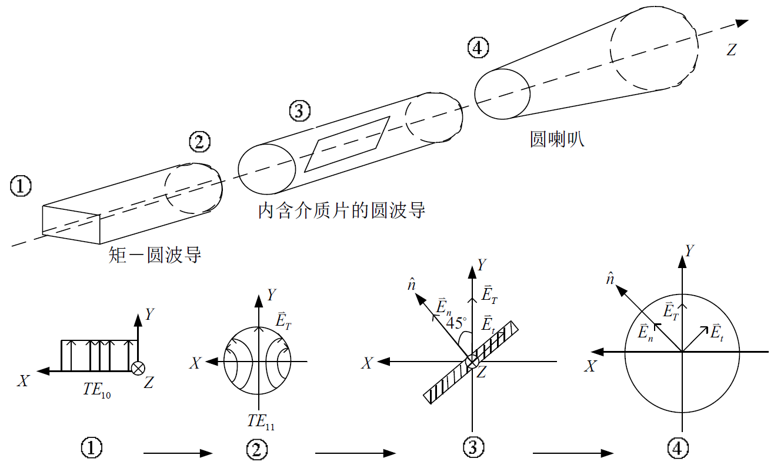

图1 右旋圆极化波的形成与传播过程

电磁波向 $+z$ 方向传播，通过圆极化波辐射装置矩**－**圆波导，矩形波导的 $TE_{10}$ 模将过渡到圆波导的 $TE_{11}$ 模，并在装有介质片的圆波导段内将电场 $E_{T}$ 分解成 $E_{n}$、 $E_{t}$ 两个正交分量，介质片的法线方向 $\hat{n}$ 与 $Y$ 轴成 ${45}^{o}$ 夹角，忽略介质片损耗，则有 $\left|E_{t}\right|=\left|E_{n}\right|=\left|E_{T}\right|/\sqrt{2}$。 $E_{n}$、 $E_{t}$ 的传播速度不同，即 $V_{n}=V_{c}>V_{t}=V_{c}/\sqrt{ε_{r}}$，其中 $V_{c}$ 和 $V_{t}$ 分别为电磁波在真空与介质中的传播速度， $ε_{r}$ 为介质片相对介电常数。

当介质片的长度 $L$ 使得 $E_{n}$ 波的相位超前 $E_{t}$ 波的相位 ${90}^{o}$ 时（$L$ 可取 $λ_{g}/4$，其中 $λ_{g}$ 为电磁波在介质中传播波长），两正交分量 $E_{n}$、 $E_{t}$ 满足形成圆极化波的幅度和相位条件，且由于 $E_{n}$、 $E_{t}$ 与 $z$ 轴符合右手螺旋规则，从而形成右旋圆极化波。同理将介质片顺时针旋转 ${90}^{o}$ 就可以实现左旋圆极化波的辐射。

本组件中介质片长度 $L$ 已定在适合于 $9370MHz±50MHz$ 的带宽范围内工作，圆极化喇叭的椭圆度 $≥0.9$。

### 2.2.2 接收过程

接收沿 $+z$ 方向辐射的右旋圆极化波装置各端面场分布如图2所示。接收喇叭的介质片与发射喇叭的介质片互成 ${90}^{o}$ 夹角， ${\hat{n}}^{'}⊥\hat{n}$。 $E_{n}$ 处于介质片切向 ${\hat{t}}^{'}$ 的方向上，成为 $E_{t}^{'}$， $E_{t}$ 处于介质片法线 ${\hat{n}}^{'}$ 的方向上，成为 $E_{n}^{'}$。选择合适的 $L^{'}$（可取 $λ_{g}/4$）使 $E_{n}^{'}$ 波的相位超前 $E_{t}^{'}$ 波的相位 ${90}^{o}$，这样在通过内含介质片的圆波导传播后 $E_{n}^{'}$、 $E_{t}^{'}$ 等幅同相，合成场为 $E_{R}$，形成圆波导中的 $TE_{11}$ 模，并通过圆**－**矩形波导转换结构， $TE_{11}$ 模转换为矩形波导中的 $TE_{10}$ 模，从而完成了右旋圆极化波的接收。同理，将介质片逆时针旋转 ${90}^{o}$ 就可实现左旋圆极化波的接收。

注意，无论是右旋还是左旋圆极化波的接收，都必须满足 ${\hat{n}}^{'}⊥\hat{n}$ 的条件，当 ${\hat{n}}^{'}∥\hat{n}$ 时就接收不到右旋（或左旋）圆极化波，由此也可判断产生的电磁波的旋向。

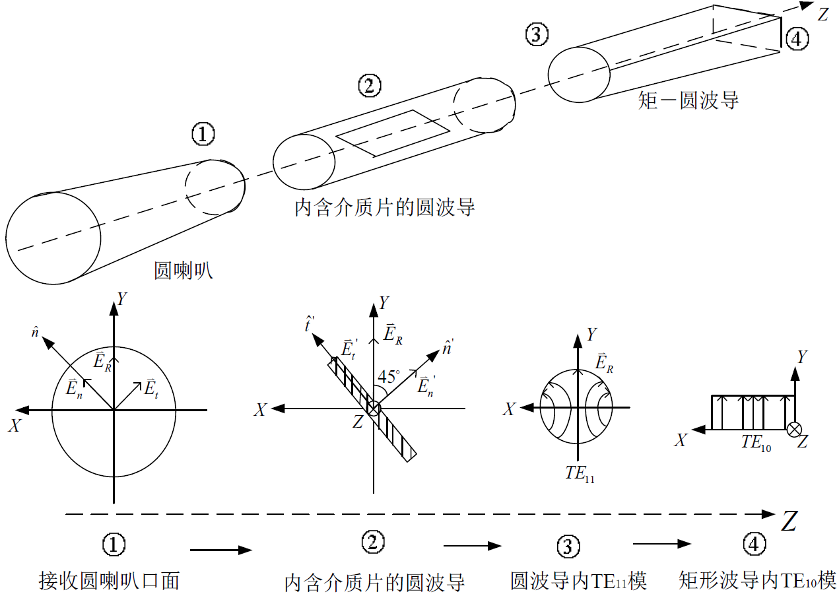

图2 接收右旋圆极化波装置各端面场分布

### 2.2.3 圆极化波的特性

右旋圆极化波投射到介质（或良导体）表面，反射波成为左旋圆极化波，此时须用左旋接收喇叭接收，而折射波仍属右旋圆极化波，用右旋接收喇叭接收。左旋圆极化波可由此类推。

入射波、反射波、折射波之间仍满足能量守恒定理。即

入射波(右旋) = 反射波(左旋) + 折射波(右旋)。

## 2.3 实验内容

1) 圆极化波椭圆度的调整与测试。

2) 圆极化喇叭的极化特性研究。

3) 圆极化波反射与折射特性的测试，研究入射角为 ${30}^{o}$ 的情形。

## 2.4 实验结果分析

### 2.4.1 圆极化波椭圆度的调整与测试

实验中，在发射信号频率为 $9370MHz$ 时，微调 $α_{0}$ 使 $e≥0.9$，测量其椭圆度。改变信号频率后保持 $α_{0}$ 不变，再测量此时圆极化波的椭圆度。实验数据如表1所示。

表1 圆极化波椭圆度测试数据记录表

|  |  |  |  |
| --- | --- | --- | --- |
| 频率/GHz | 接收 $I_{min}/μA$ | 接收 $I_{max}/μA$ | 椭圆度 $e=\sqrt{I_{min}/I_{max}}$ |
| 9.37 | 74 | 90 | 0.907 |
| 9.40 | 70 | 82 | 0.924 |
| 9.30 | 55 | 75 | 0.856 |

在实验中，我们注意到椭圆度对介质片角度 $α_{0}$ 以及信号频率都很敏感，且由于实验装置的轻微晃动，测量结果波动也比较大。在9.37GHz频点上，微调 $α_{0}$ 使其略小于 $45°$（约 $43°$），得到最好的椭圆度0.907，然后分别增大、减小频率，在9.37GHz附近取了两个频点（选择了仪器表格上恰好有准确刻度值参考的9.30GHz与9.40GHz两个频点），分别测量了椭圆度。可以看出，该仪器实际的最佳工作频率略高于9.37GHz，在9.40GHz附近椭圆度最好。

由于实验中的不稳定因素较多，为了减小测量误差，应当时刻检查各仪器位置是否有偏动，并在旋转矩形喇叭时从后方扶好旋转臂与连接杆，旋转时应当缓慢，保证示数变化平缓且及时。

介质片的长度设置满足 $L=λ_{g}/4$，较好的椭圆度要求信号频率严格满足前述要求，但实际测得的最佳工作频点不是理论设置的9.37GHz，这可能是由仪器制作工艺误差、各设备测量读数误差等因素引起的。

### 2.4.2 圆极化喇叭的极化特性研究

这一部分与上一次实验类似，极化方向与开缝方向对接收信号强度的影响如表2所示。

表2 圆极化喇叭的极化特性研究数据记录表

|  |  |  |
| --- | --- | --- |
|  | 窄缝平行于地面放置 | 窄缝垂直于地面放置 |
| 矩形喇叭垂直极化的接收情况 | 74 $μA$ | 0 $μA$ |
| 矩形喇叭水平极化的接收情况 | 0 $μA$ | 68 $μA$ |

实验中矩形喇叭产生的电磁波极化方向（即电场方向）为与喇叭的长边垂直，通过开缝金属板时，每条缝构成了一个矩形波导，其“长边”为垂直电磁波极化方向的长度。当等效矩形波导的“长边” $a>λ/2$ 时电磁波可以通过，而当 $a<λ/2$ 时电磁波将截止衰减。定义缝的长边方向为开缝方向。

当喇叭极化方向与开缝方向垂直时（即喇叭垂直极化+开缝方向水平 或 喇叭水平极化+开缝方向竖直），缝所构成的等效矩形波导的“长边”为缝的长度，其值远大于波长，因此电磁波能通过，但由于金属板的部分遮挡，接收功率将有一定的减小。而当喇叭极化方向与开缝方向平行时，等效矩形波导的“长边”为缝的宽度，对于窄缝，其缝宽小于半波长，因此电磁波截止衰减不能通过，测得接收功率为0。

### 2.4.3 圆极化波反射与折射特性的测试

研究入射角为 ${30}^{o}$ 的情况，其中介质板为玻璃板。实验数据如表3所示。

表3 圆极化波反射与折射特性测试数据记录表

|  |  |  |
| --- | --- | --- |
| 圆极化波辐射状态 | 介质片 $α=45°$ | |
| ${\hat{n}}^{'}$ 与 $\hat{n}$ 相对位置 | $${\hat{n}}^{'}⊥\hat{n}$$ | $${\hat{n}}^{'}∥\hat{n}$$ |
| 接收直射波 $I_{i}$ | 90 $μA$ | 0 $μA$ |
| 接收导体板反射波 $I_{r1}$ | 0 $μA$ | 72 $μA$ |
| 接收介质板反射波 $I_{r2}$ | 0 $μA$ | 36 $μA$ |
| 接受介质板折射波 $I_{t}$ | 28 $μA$ | 0 $μA$ |

电磁波发生反射时，相位差发生突变，而折射时相位差不变。右旋圆极化波投射到介质或导体表面，反射波将成为左旋圆极化波，此时须用左旋接收喇叭接收，而折射波仍属右旋圆极化波，用右旋接收喇叭接收。

因此，对于 ${\hat{n}}^{'}⊥\hat{n}$ 的情况，发射喇叭和接收喇叭正交极化，经过介质片的作用，可以接收直射波和折射波，不能接收旋向变化了的反射波；而对于 ${\hat{n}}^{'}∥\hat{n}$ 的情况，发射喇叭和接收喇叭同相极化，经过介质片的作用，可以接收旋向变化了的反射波，而不能接收直射波和折射波。

理论上入射波、反射波、折射波之间应满足能量守恒定理，即入射波 = 反射波 + 折射波。而在实验中，入射波能量对应90 $μA$，而反射波 + 折射波能量对应 $36μA+28μA=64μA<90μA$，可见能量有所损耗。这是因为实验中经过一定距离的传输，电磁波能量会部分耗散于空间中，另外，实验仪器本身精度有限，难以保证各角度严格准确，因此接收到的反射波、折射波不一定是完全对齐接收到的，而且实验中的电磁波定向性不是绝对的，存在一定的散射，接收不到全部能量，也存在一定偏差。

## 2.5 思考题

### 2.5.1 如何实现左旋圆极化波的辐射与接收？

对于辐射装置，将2.2.1中图1所示装置的介质片顺时针旋转 ${90}^{o}$，使得 $E_{n}$ 波的相位滞后 $E_{t}$ 波的相位 ${90}^{o}$，就可以实现左旋圆极化波的辐射；对于接收装置，将2.2.2中图2所示装置的介质片逆时针旋转 ${90}^{o}$，使得 $E_{n}^{'}$ 波的相位滞后 $E_{t}^{'}$ 波的相位 ${90}^{o}$，就可以实现左旋圆极化波的接收。

### 2.5.2 请设计采用电磁波综合测试仪（配置矩形喇叭、开缝金属板）形成圆极化波的方案。

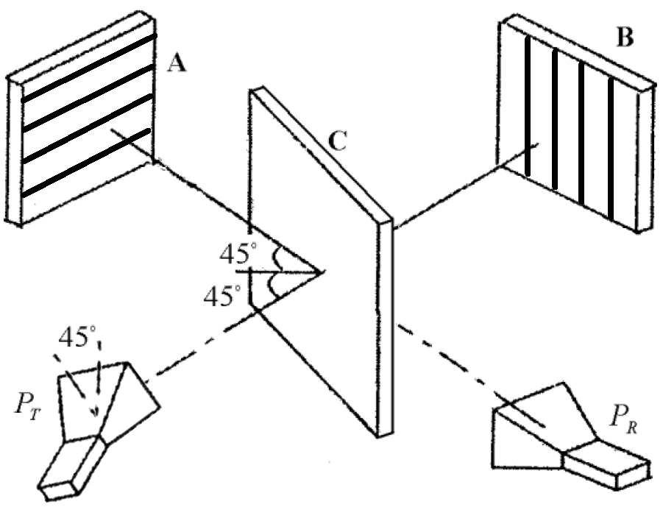

方案如图3所示。对于发射的矩形喇叭，使其极化方向与竖直方向夹角 $45°$。然后经过 $45°$ 放置的半透射半反射介质板，在开放方向分别水平与垂直的两金属板的反射后，两路反射波的极化方向将正交，再通过介质板的反射折射，合路输出，调整两金属板的位置，使得两路电磁波最终相位差为 $+90°$ 或 $-90°$，即可得到右旋或左旋圆极化波。

图3 圆极化波生成装置示意图

### 2.5.3 如何改善圆极化波的椭圆度？

需要保证介质片长度与波长相匹配（满足 $L=λ_{g}/4$），同时介质片严格与电磁波极化方向成 $45°$，使两分量的大小相等、相位相差 $90°$。

在实验中，由于仪器标度以及器件尺寸存在误差，所以需要两个微调，首先在理论工作频点上，微调介质片的角度，使得圆极化波的椭圆度达到最大，然后，由于我们无法改变介质片长度，因此应改变频率来适配介质片长度，保持介质片角度不变，微调频率，使得椭圆度达到最大。经过这两步的微调，能较好地改善圆极化波的椭圆度。

### 2.5.4 圆极化波在工程中有什么应用？

由于对圆极化波的线极化接收鲁棒性较强，无论线极化在什么方向都能接收到强度相当的信号，且圆极化波经过大气层时受到的干扰比线极化波小，不会出现极化面旋转等问题，因此圆极化波被广泛应用于雷达、导航、电视广播等的信号传输。

由于左旋圆极化与右旋圆极化正交，可以用于极化隔离，实现各种双极化体制，如天线的双信道传输或收发双工。

# 3. 实验二 不同封装电路元件阻抗的频率特性研究、负载阻抗的测量和调匹配

## 3.1 实验目的

1. 了解网络分析仪的组成及工作原理，熟悉Smith圆图的应用；

2. 了解不同封装结构的电路元件的阻抗**－**频率特性，建立分布参数的概念；

3. 掌握阻抗测量及调匹配的方法；

4. 理解集总参数匹配网络和微带线匹配网络的原理。

## 3.2 实验原理

### 3.2.1 不同封装电路元件阻抗的频率特性

在微波频段，不同封装的电路元件受封装结构引起的分布参数的影响，在不同频率将呈现不同的阻抗值。测量电路元件的阻抗**－**频率特性将有助于建立分布参数的概念。

### 3.2.2 用调配器调匹配

为保证系统处于尽可能好的匹配状态而又不降低系统传输效率，必须在传输线与负载之间接入某种纯电抗性元件，将任意负载阻抗变换为 $1+j0$（归一化值），从而实现负载和传输线的阻抗匹配。

单螺钉调配器：它的作用是引入一个并联在传输线上的容性电纳，借助导纳圆图可求出螺钉的纵向位置 $l$ 和电纳 $jb$ 值，如图4所示。 $Y_{L}$ 点表示被匹配的负载输入导纳，为使负载匹配即 $Y_{in}=1+j0$，首先必须使螺钉所在的平面位于 $G=1$ 的匹配圆上，由此在圆图上求得等 $ρ$ 圆与 $G=1$ 圆的交点 $A$ 和 $A^{'}$， $A$ 点输入导纳 $Y_{A}=1-jb$，电纳呈感性。螺钉电纳呈容性，改变螺钉深度，即能改变并联的容性电纳值，使 $Y_{in}=1+j0$。由于滑动单螺调配器能对圆图上任一导纳值调配，故在理想情况下无匹配盲区。

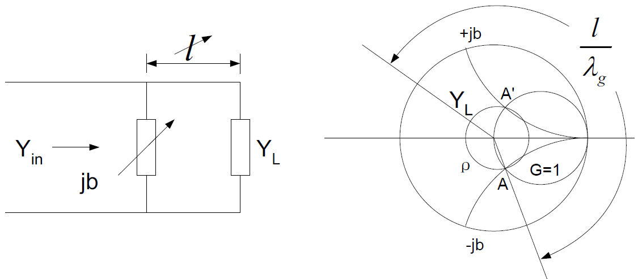

图4 单螺钉调配器原理图

三螺钉调配器：这种调配器的螺钉位置固定在传输线上，依靠调配螺钉深度得到匹配。

三短截线同轴调配器：三短截线彼此相距 $λ_{g}/4$ 固定在传输线上，依靠调节短截线长度得到匹配。

在调匹配过程中，注意观察网络分析仪Smith圆图上阻抗值的变化趋势，直至阻抗值移动到圆图的中心，此时负载阻抗与传输线匹配。

### 3.2.3 微带线匹配网络的测量研究

本实验提供的微带线匹配电路如图5所示，将150 $Ω$ 负载匹配到 $Z_{in}=50Ω$。

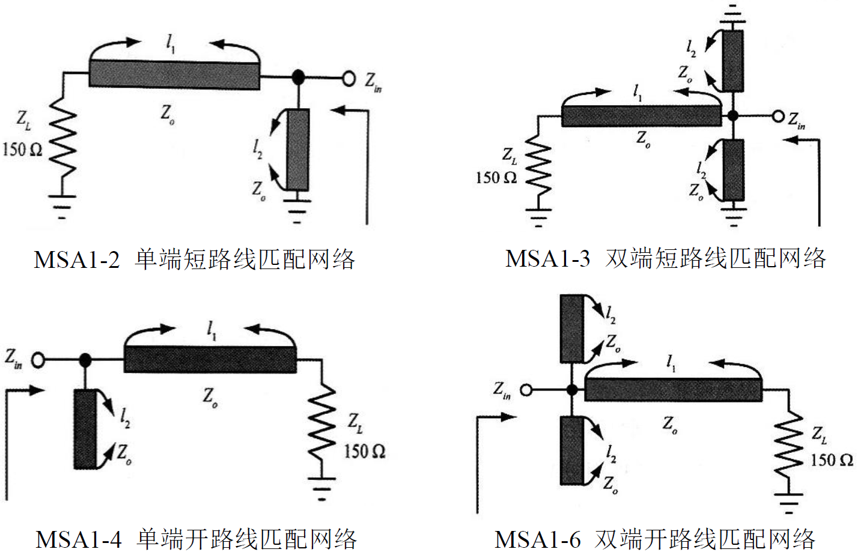

图5 各类微带线匹配网络

### 3.2.4 集总参数匹配网络的测量研究

本实验研究利用Smith圆图实现阻抗匹配的原理和过程，对集总参数匹配网络进行测量，它们能将75 $Ω$ 负载匹配到50 $Ω$，阻抗匹配网络的结构如图6所示。

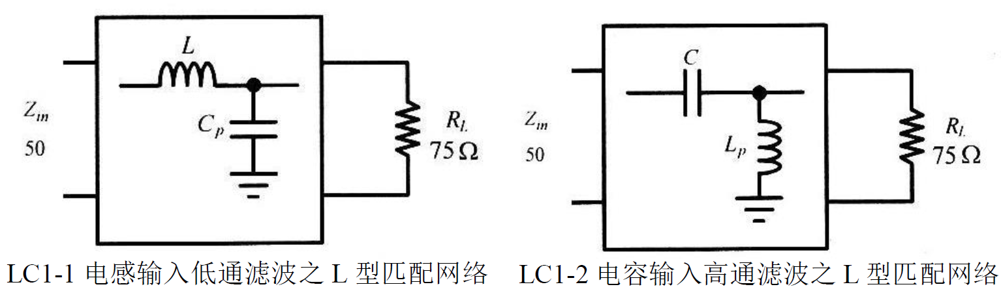

图6 集总参数匹配网络

## 3.3 实验内容

1. 测量研究常规封装和表面贴装的电阻元件在 500KHz~1.5GHz 范围内的阻抗－频率特性，分别在Smith 圆图上显示。

2. 使用矢量网络分析仪测量研究微带线匹配网络或集总参数匹配网络（两种电路二选一，本实验选择的是微带线匹配网络MSA1-2）。

3. 测量给定器件或电路在给定频点的阻抗和电压驻波比（两种电路二选一，本实验选择的是同轴负载）。并观察其Smith圆图对其调匹配，测量匹配后的阻抗和电压驻波比。

## 3.4 实验结果分析

### 3.4.1 电阻元件阻抗－频率特性研究

测量管脚封装电阻与贴片封装电阻在500KHz~1.5GHz频率范围内各频点的Smith阻抗圆图以及阻抗值，数据如表4所示。

表4 电阻元件阻抗－频率特性数据记录表

|  |  |  |
| --- | --- | --- |
| 工作频率 | 阻抗值 $/Ω$ | |
| 管脚封装电阻 | 贴片封装电阻 |
| 500KHz | $$55.380-j4.0728$$ | $$54.703-j3.9615$$ |
| 50MHz | $$51.848+j3.2295$$ | $$51.040+j1.7387$$ |
| 100MHz | $$51.559+j4.6694$$ | $$50.518+j1.7184$$ |
| 1GHz | $$96.478+j18.459$$ | $$56.350+j6.8468$$ |
| 1.5GHz | $$122.28-j46.778$$ | $$69.399+j9.4044$$ |

管脚封装电阻与贴片封装电阻的Smith圆图分别如图7左右所示。

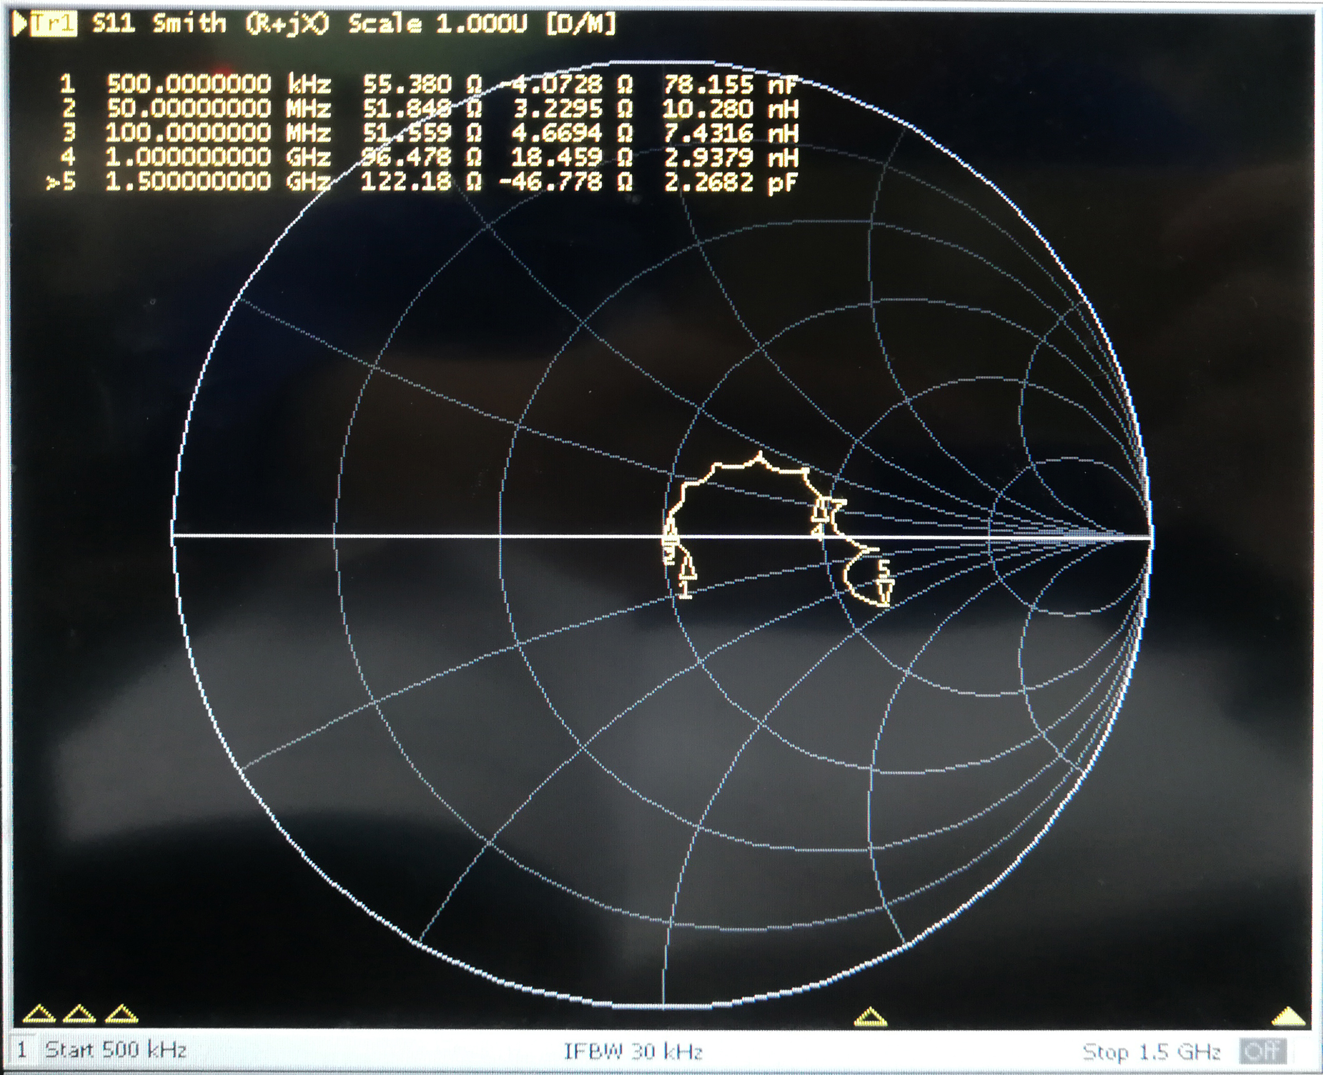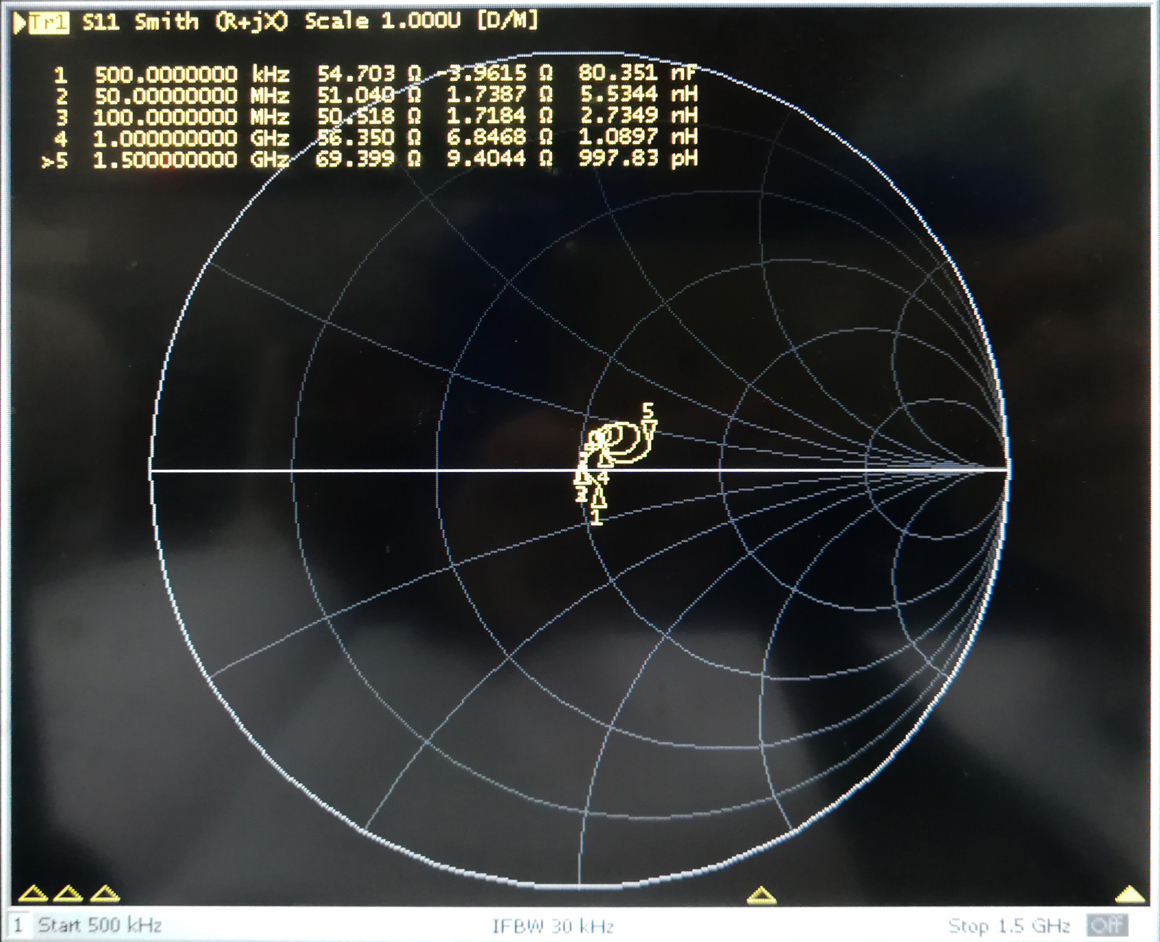

图7 管脚封装电阻与贴片封装电阻的Smith圆图

由此可知，在工作频率较小时，两种电阻的阻值均比较接近标称值50 $Ω$，且在约100MHz的数量级上与标称值误差最小。在低频段，它们呈现较弱的感性，在高频段，管脚封装电阻稳定性较差，其阻抗实部随着频率的升高急剧增大，在1.5GHz时达到了标称值的两倍多，而阻抗虚部变化也比较剧烈，先呈现较强的感性，然后在非常高的频点会呈现较强的容性（在Smith原图上从上半平面穿到了下半平面）；而对于贴片封装电阻，其阻抗的实部随着频率的升高增大相对缓慢一些，且虚部始终呈现缓慢增大的感性。

总的来说，无论哪种电阻，它们的阻抗都会随着工作频率的升高而发生变化，且频率越高离标称值越远，但相对比下，贴片电阻比管脚电阻的稳定性更强，在高频电路中我们往往不会采用管脚电阻而是更倾向于用贴片电阻。

### 3.4.2 匹配网络的研究

实验中选用微带线匹配网络MSA1-2，测试频点为2.4GHz，矢量网络分析仪设置的观察频率范围为1.8GHz~3.0GHz。工作频点与最佳匹配频点的数据如表5所示。

表5 匹配网络研究数据记录表

|  |  |  |  |
| --- | --- | --- | --- |
| 电路 | 频率/GHz | 驻波比SWR | 阻抗值 $/Ω$ |
| MSA1-2 | $$2.40000$$ | $$1.6848$$ | $$79.908+j14.755$$ |
| $$2.45124$$ | $$1.3408$$ | $$66.763-j2.5634$$ |

相应的Smith圆图以及相应的驻波比图如图8所示。

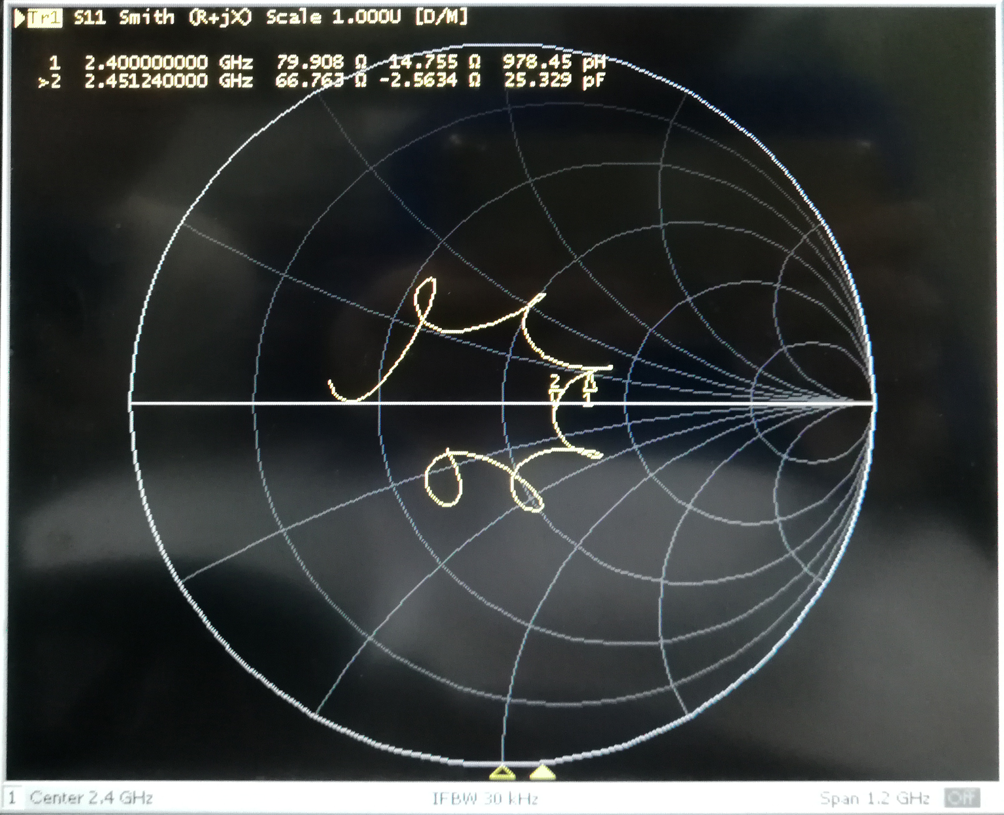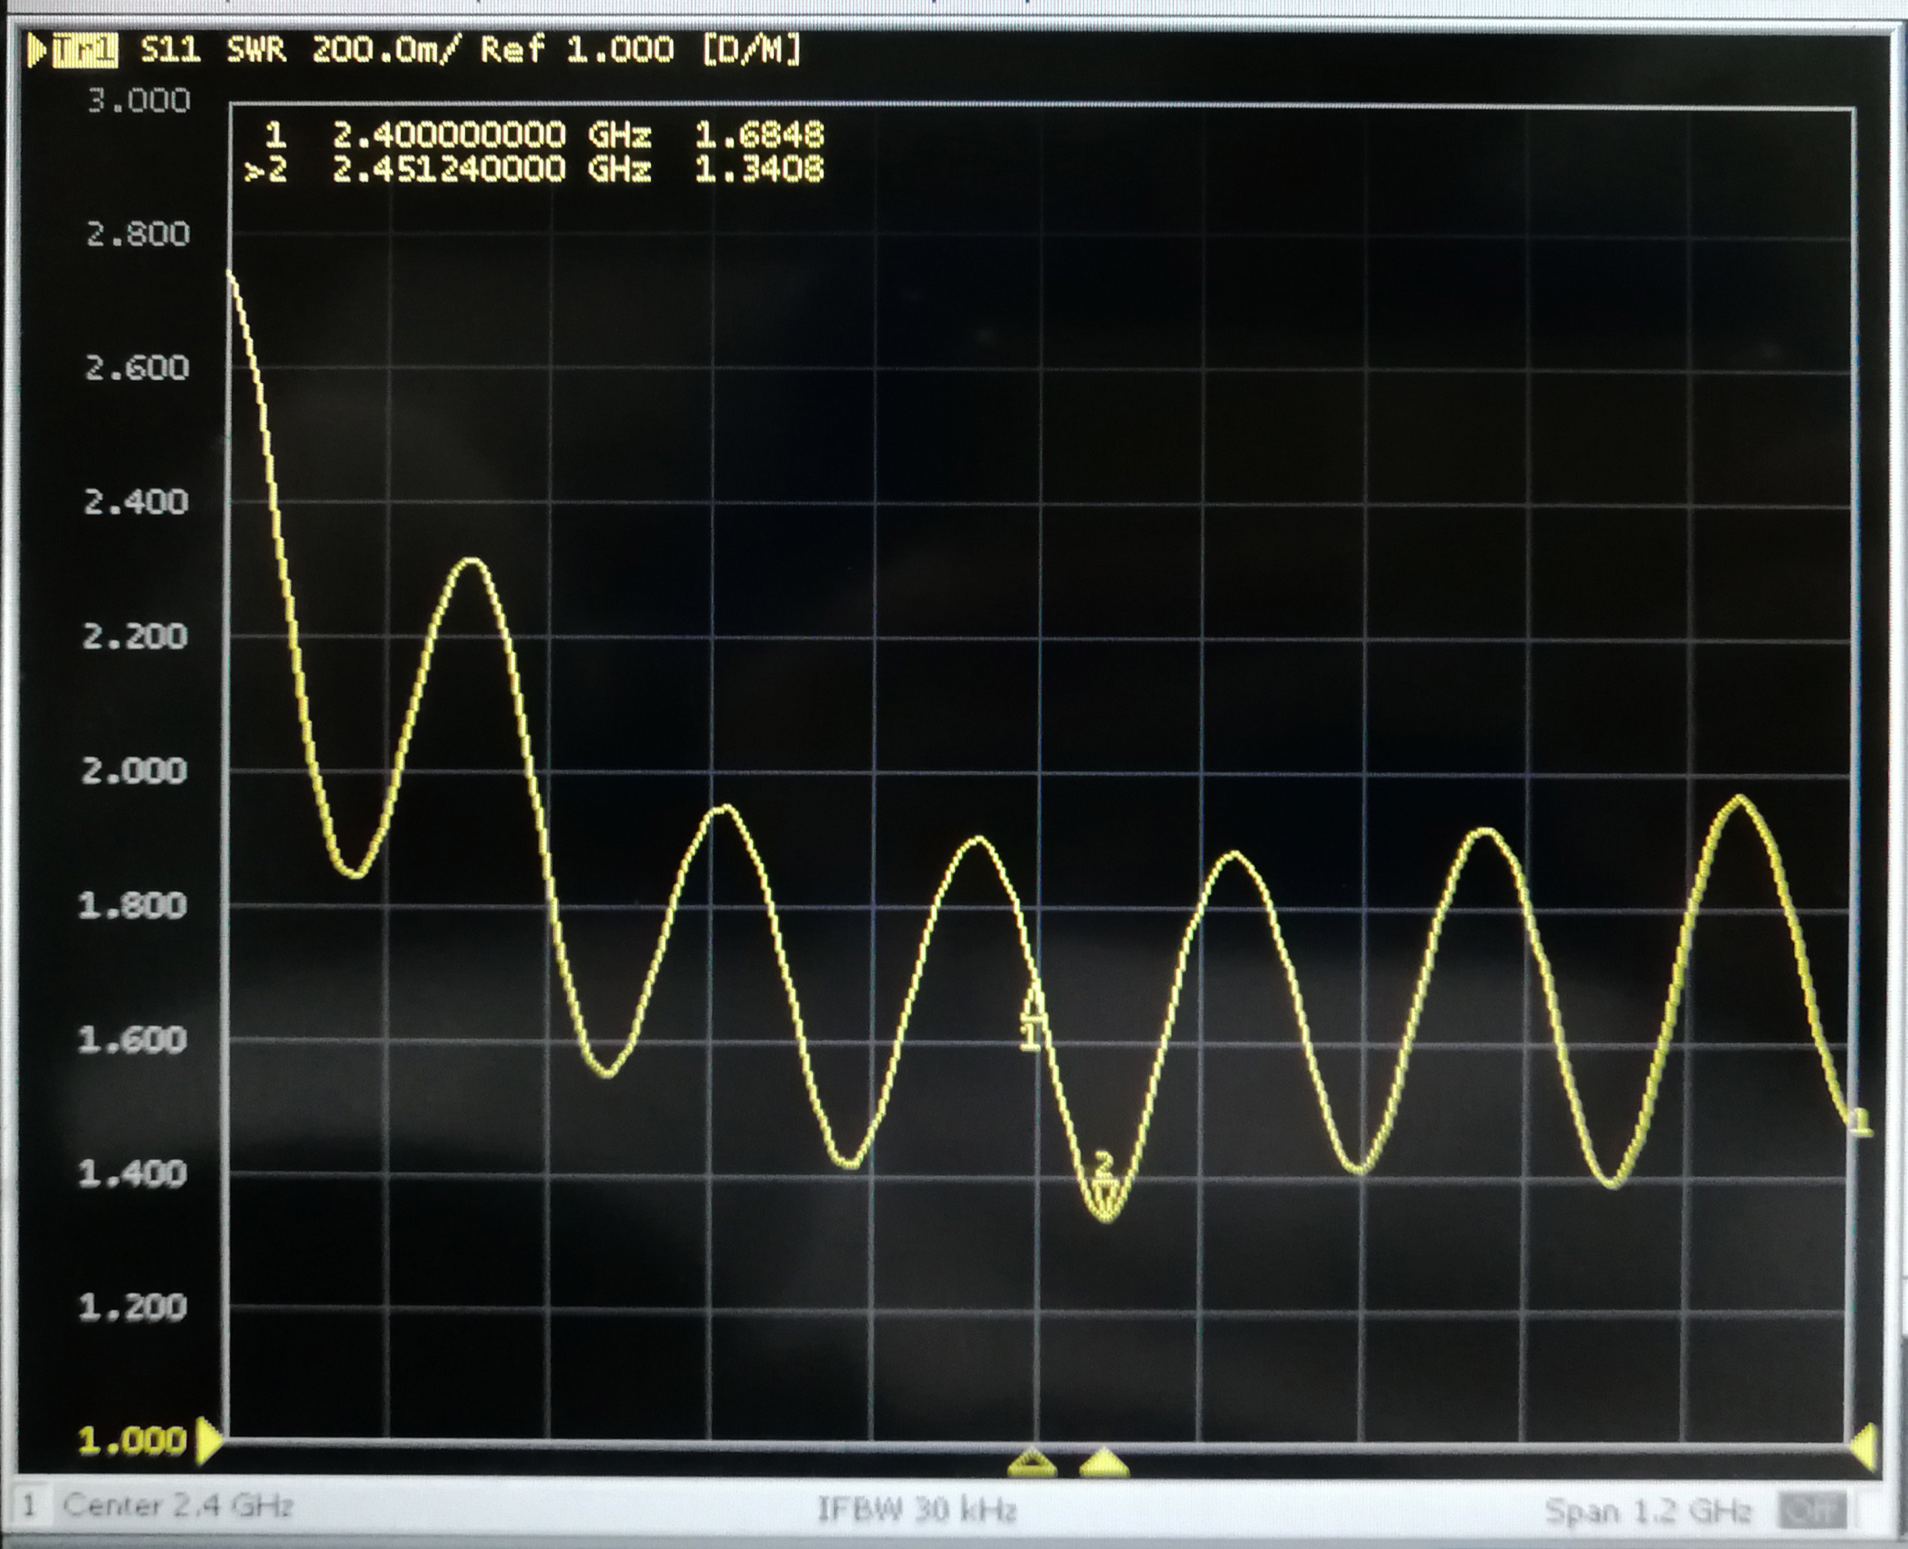

图8 微带线匹配网络MSA1-2的Smith圆图与驻波比图

可见实际的最佳工作频点略高于设定的频点。下面分析微带线匹配网络MSA1-2的匹配过程。它是一个并联单分支短路线的匹配网络，在离负载距离 $l_{1}$ 处并联长度为 $l_{2}$ 的短路线，将阻抗为 $Z_{L}=150Ω$ 的负载匹配为输入阻抗 $Z_{in}=Z_{C}=50Ω$。实验所用的中心频率为2.4GHz，对应线上波长 $λ_{g}=69.20mm$。在Smith导纳圆图上的匹配过程如图9所示。

负载的归一化导纳为

$${\overline{y}}_{L}=\frac{Y_{L}}{Y_{C}}=\frac{Z_{C}}{Z_{L}}=\frac{1}{3}≈0.33$$

因此负载对应圆图上的 $Y_{L}$ 点，它沿着等 $ρ$ 圆按顺时针方向旋转与 $G=1$ 匹配圆相交于 $A$、 $A'$ 两点，为了使匹配网络最简，因此选择最近的 $A$ 点。由 $Y_{L}$ 点到 $A$ 点转过的长度为

$$l_{1}/λ_{g}=0.166$$

因此

$$l_{1}=0.166λ_{g}=11.49mm$$

读出 $A$ 点的归一化导纳为

$${\overline{y}}_{A}=1+j1.1$$

则并联分支线的等效归一化导纳应为（对应导纳圆图上的 $B$ 点）

$${\overline{y}}_{B}=-j1.1$$

并联分支线的终端短路，因此从短路点（对应导纳为 $∞$ 的点）沿纯电纳圆顺时针旋转至 $B$ 点，转过的长度为

$$l_{2}/λ_{g}=0.368-0.25=0.118$$

因此

$$l_{2}=0.118λ_{g}=8.17mm$$

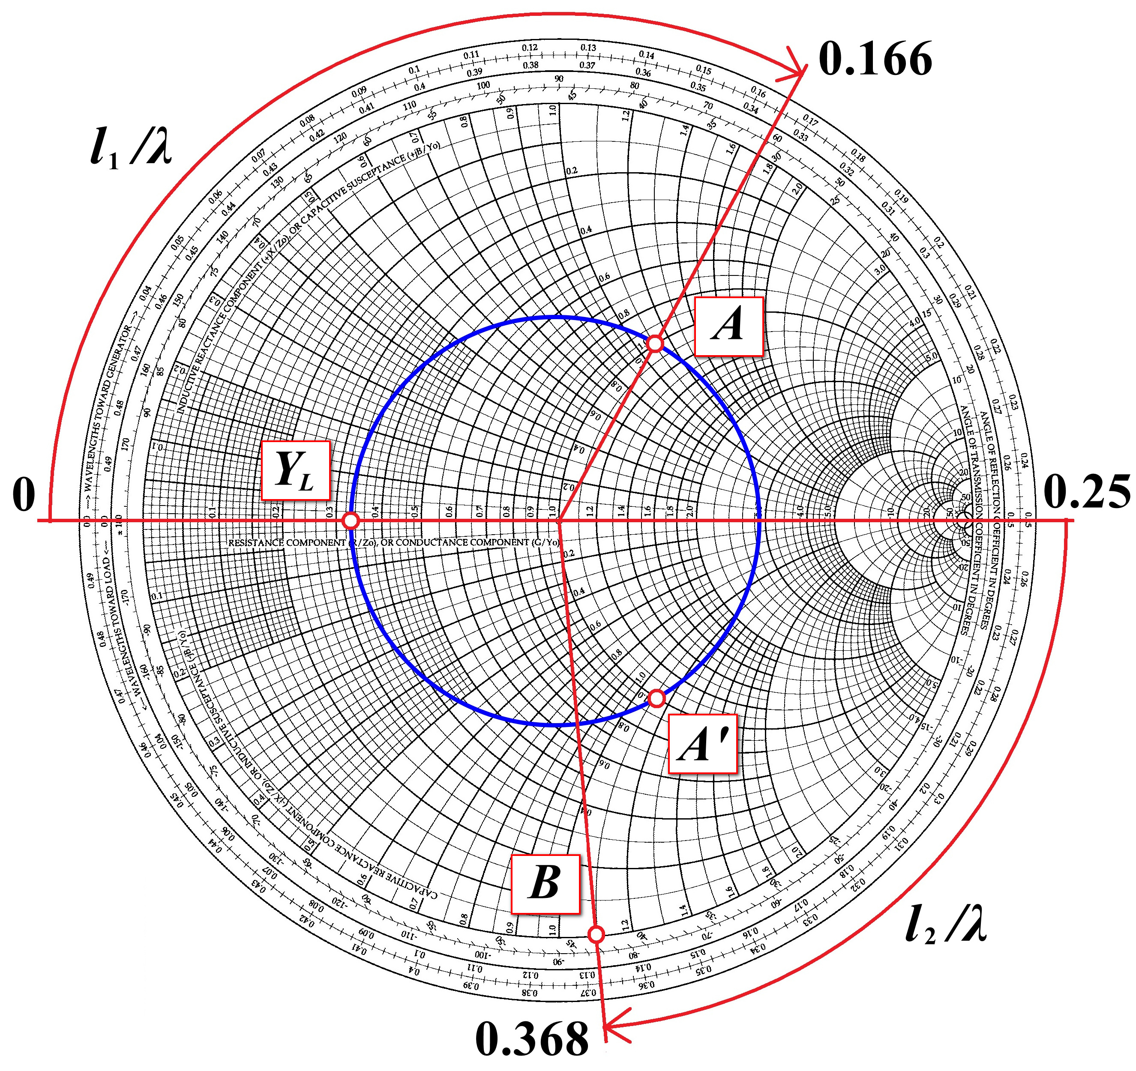

图9 微带线匹配网络MSA1-2在Smith圆图上的匹配过程

### 3.4.3 调匹配

实验中选用同轴负载，用三螺调配器条匹配。测试频点为1GHz，矢量网络分析仪设置的观察频率范围为0.9GHz~1.1GHz。匹配前后的数据如表6所示。

表6 调匹配数据记录表

|  |  |  |
| --- | --- | --- |
|  | 驻波比SWR | 阻抗值 $/Ω$ |
| 匹配前 | $$26.065$$ | $$17.571+j141.86$$ |
| 匹配后 | $$1.0319$$ | $$50.920+j1.2886$$ |

匹配前同轴负载电路的Smith圆图以及相应的驻波比图如图10所示。

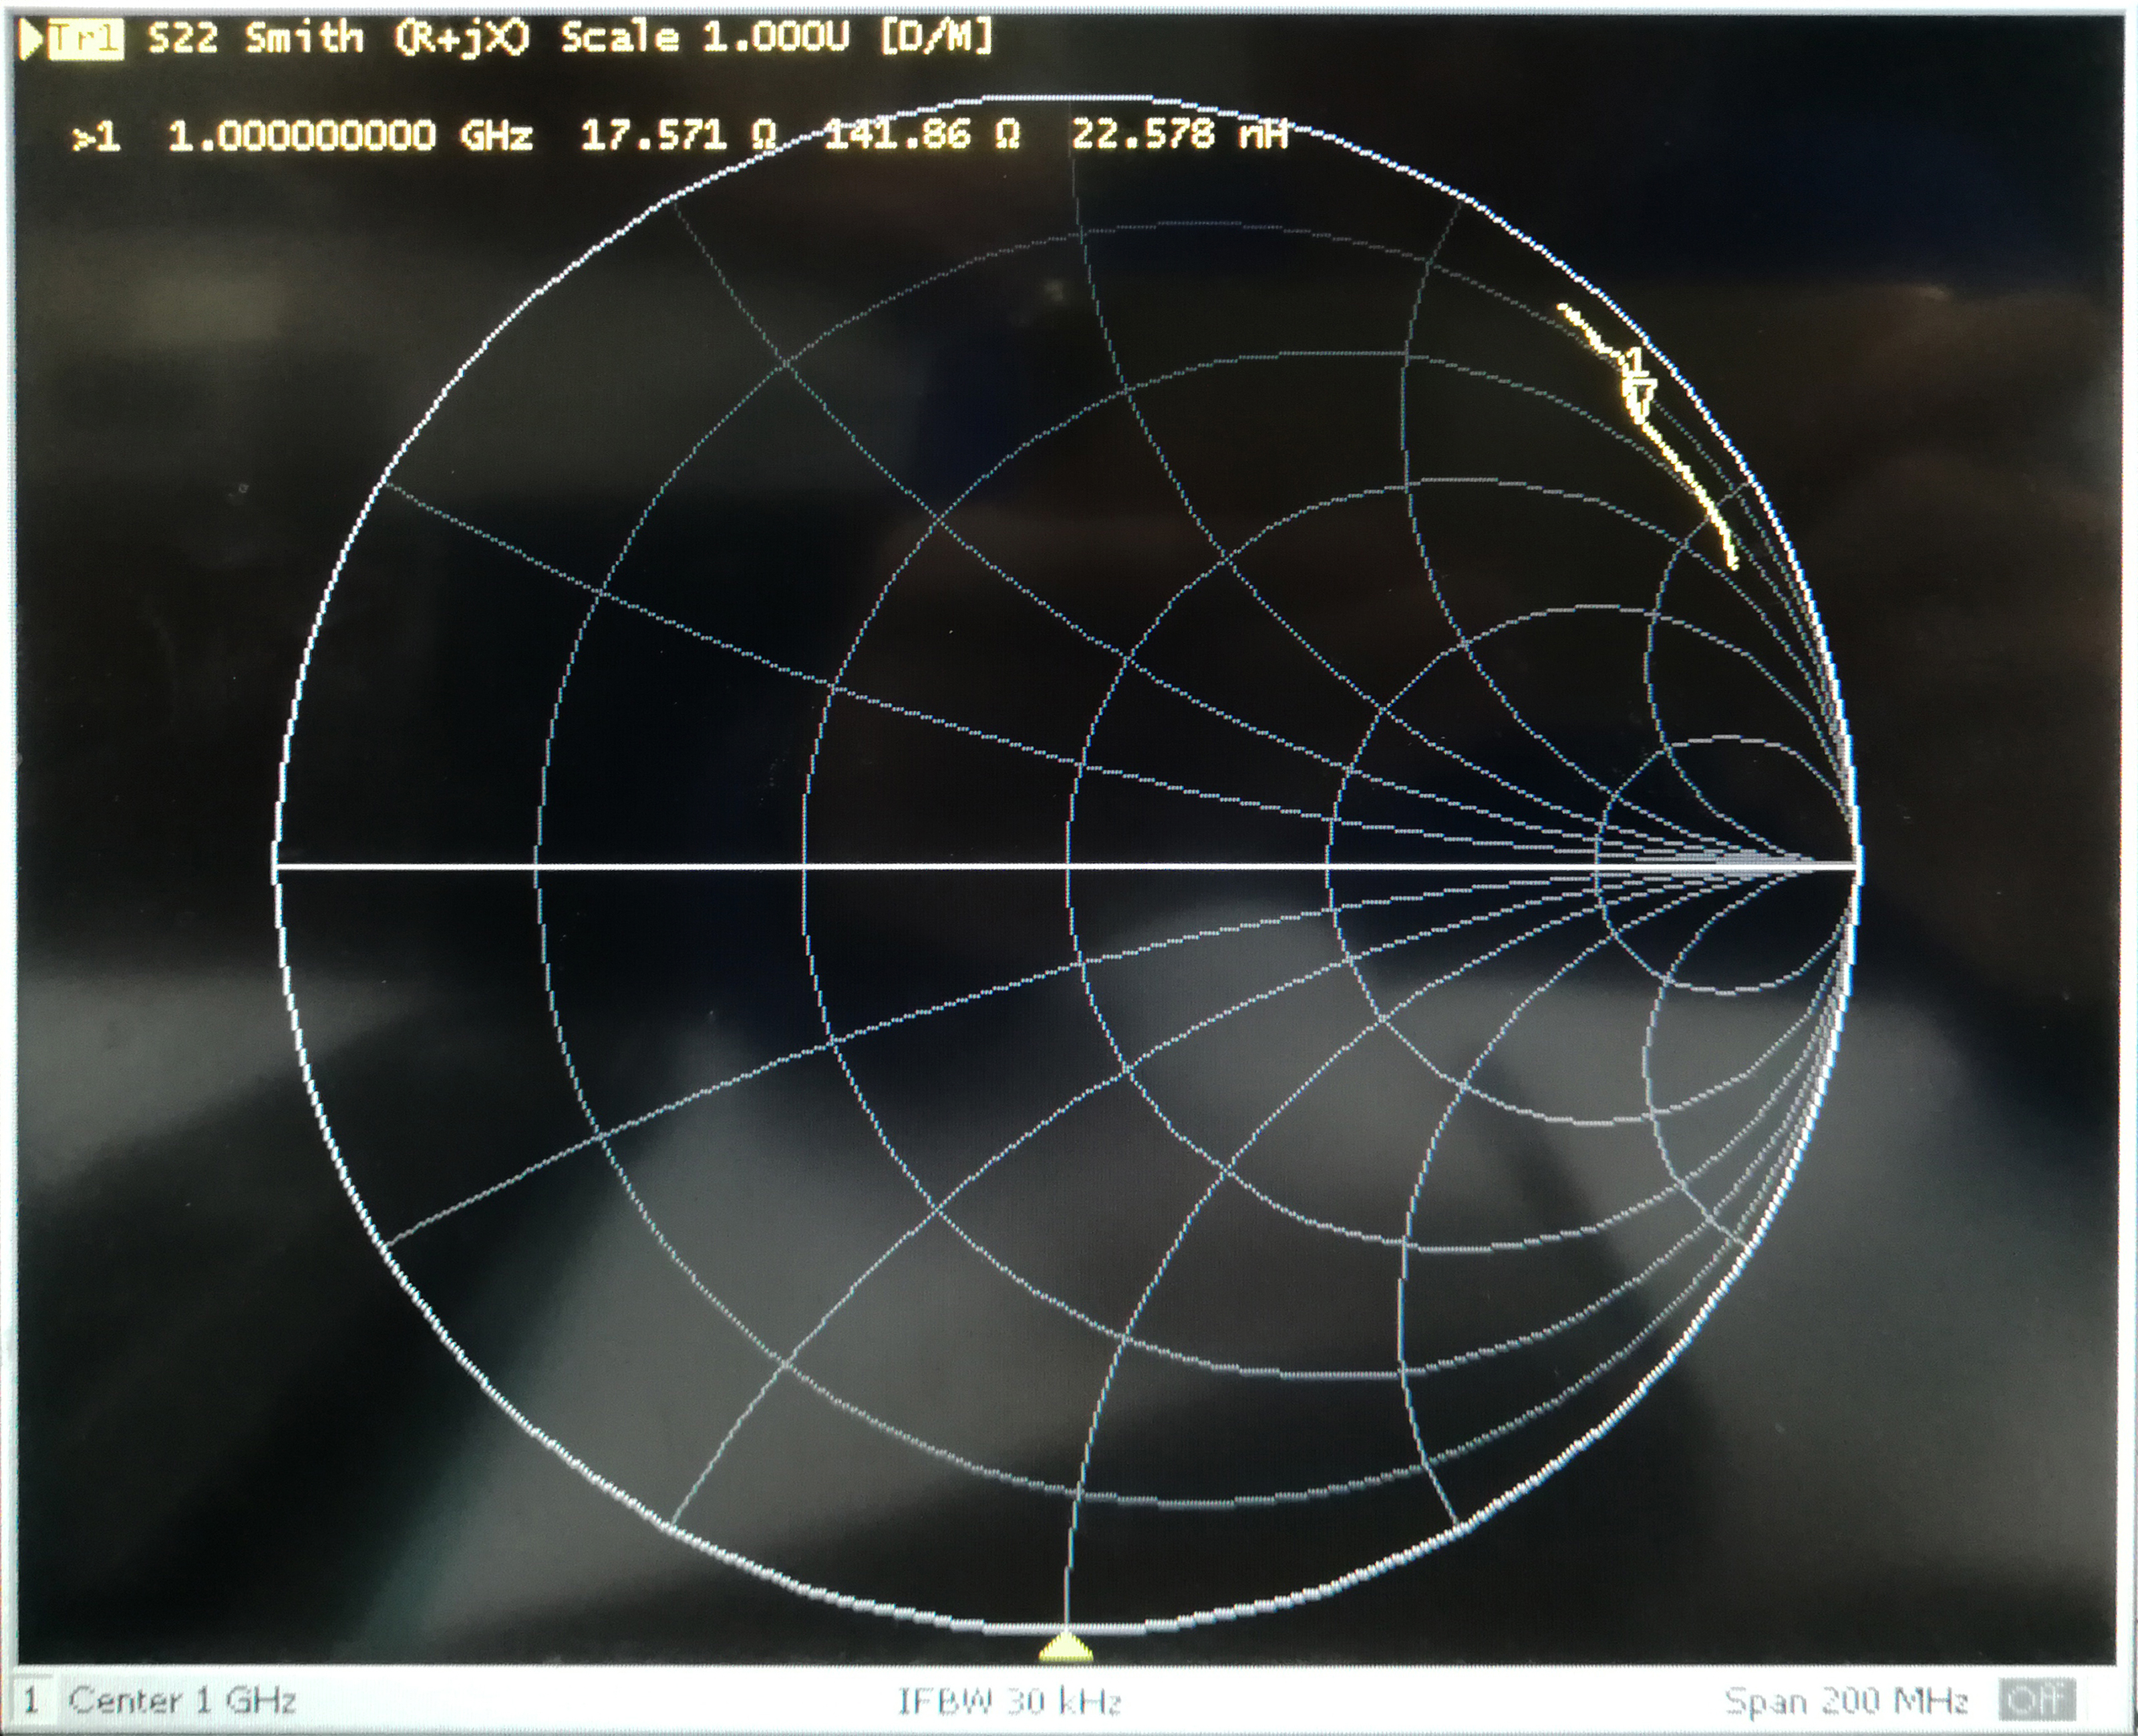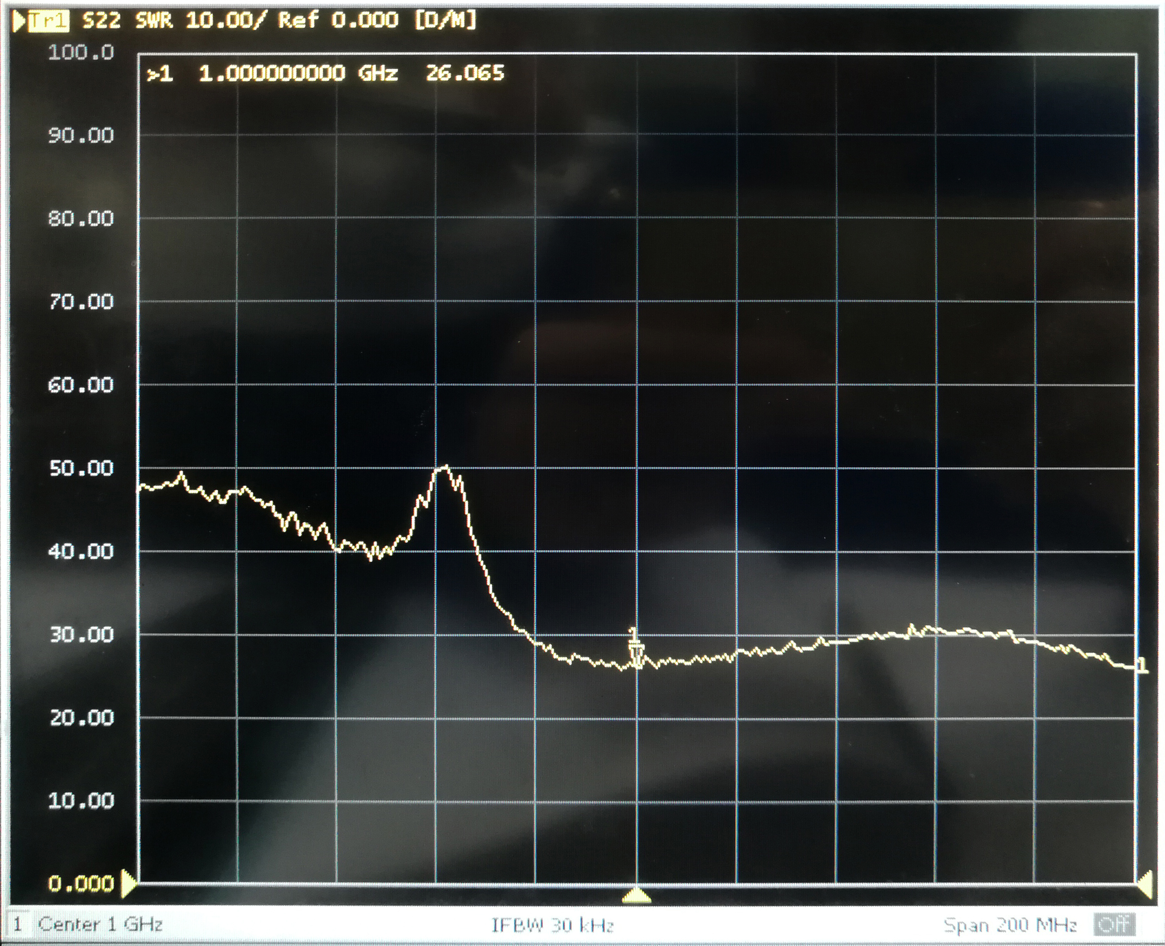

图10 匹配前同轴负载电路的Smith圆图与驻波比图

匹配后同轴负载电路的Smith圆图以及相应的驻波比图如图11所示。

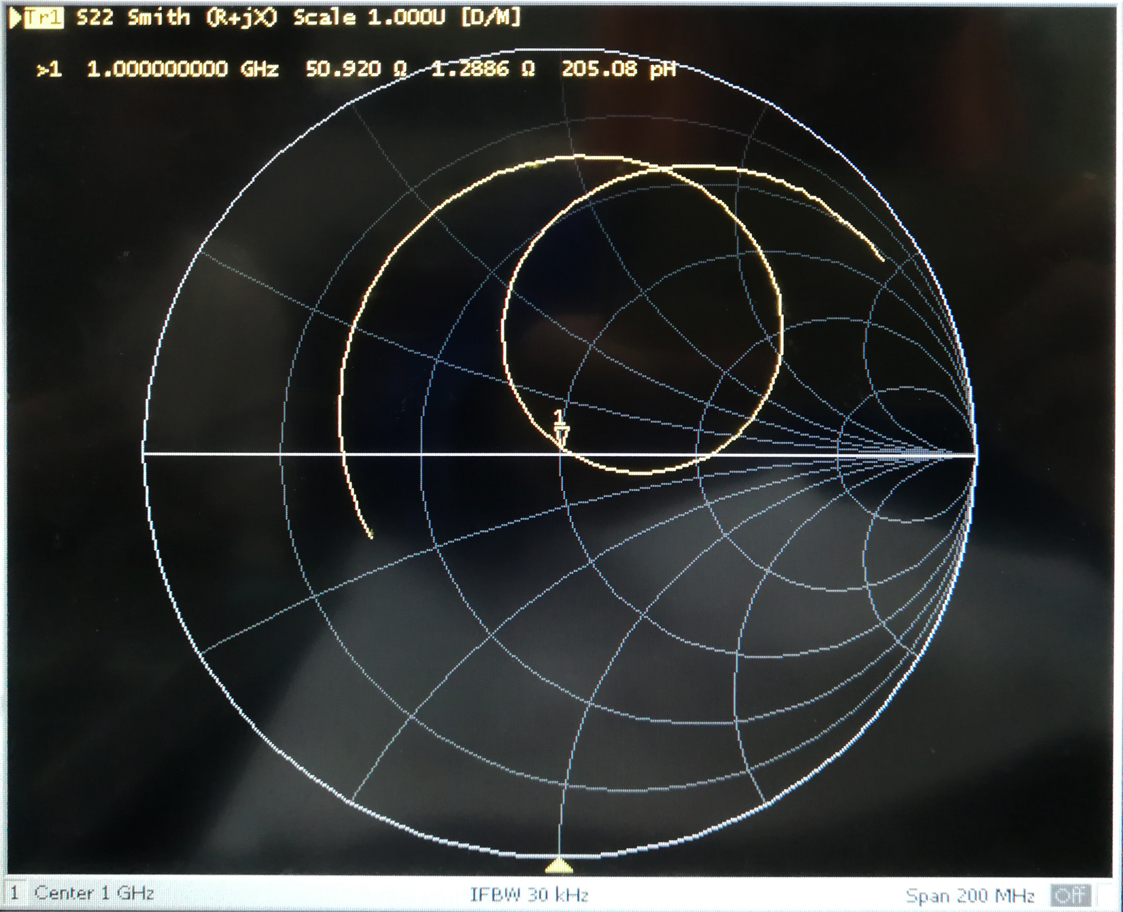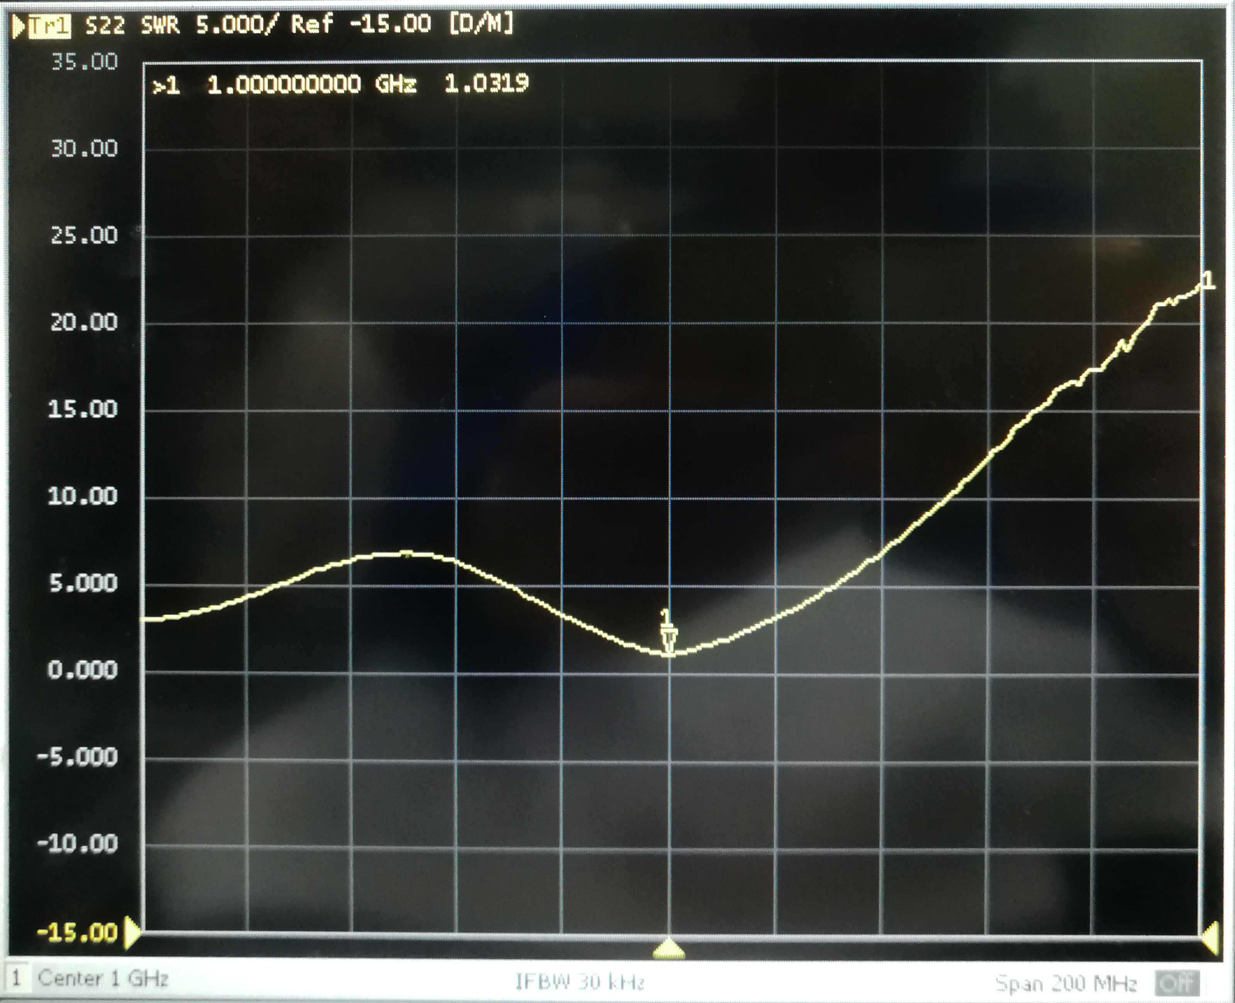

图11 匹配后同轴负载电路的Smith圆图与驻波比图

在调匹配的过程中，时刻观察Smith圆图上工作频点对应阻抗的变化趋势，通过调整三螺钉调配器的螺钉深度，使阻抗尽量靠近匹配点。在调匹配前驻波比达到了26，可见离匹配状态还差很远，经过调试后，最终驻波比调到了1.0319，非常接近于1，基本调到了匹配状态。

## 3.5 思考题

### 3.5.1 试分析不同封装的元件的阻抗－频率特性，解释原因。

由实验可知，在工作频率较小时，两种电阻的阻值均比较接近标称值50 $Ω$。在低频段，它们呈现较弱的感性，在高频段，管脚封装电阻稳定性较差，其阻抗实部随着频率的升高急剧增大，在1.5GHz时达到了标称值的两倍多，而阻抗虚部变化也比较剧烈，先呈现较强的感性，然后在非常高的频点会呈现较强的容性；而对于贴片封装电阻，其阻抗的实部随着频率的升高增大相对缓慢一些，且虚部始终呈现缓慢增大的感性。相对比下，贴片电阻比管脚电阻的稳定性更强。

事实上，我们在高频时可以将电阻等效为图12所示结构。其中 $C_{1}$ 是电阻内部的寄生电容， $C_{2}$ 是电阻两个引脚之间的外部寄生电容， $L_{1}$、 $L_{2}$ 是电阻两端的寄生电感。在较高频时，寄生电感的效应占主导地位，而频率进一步增大后，容性会相应增大。对于管脚电阻，由于它内部可能是绕线的形式，寄生电感很大，而对于贴片电阻，其尺寸更小，内部无绕线，寄生电感会小一些，且等效电容也会小一些，因此总体更稳定。

***L*1**

***R***

***L*2**

***C*2**

***C*1**

图12 高频下的电阻等效电路

### 3.5.2 在图4（单螺钉调配器原理图）中，器件调匹配后，哪个截面输入阻抗的归一化值为1？负载端面的输入阻抗为多少？

可变电纳 $jb$ 左侧传输线上各处截面的输入归一化阻抗均为1。从负载的角度来看，负载端面的输入阻抗即负载的阻抗

$$Z_{F}=Z_{L}=1/Y_{L}$$

也可从匹配电路的角度反推负载端面的输入阻抗（两者得到的结果数值上是相等的）：

$jb$ 右侧的归一化输入导纳为 ${\overline{y}}_{A}=1-jb$，对应反射系数为

$$Γ_{A}=\frac{1-{\overline{y}}_{A}}{1+{\overline{y}}_{A}}=\frac{1-(1-jb)}{1+(1-jb)}=\frac{jb}{2-jb}$$

向负载端经过长度为 $l$ 的传输线，则负载端反射系数为

$$Γ_{F}=Γ_{A}e^{j2βl}=\frac{jb}{2-jb}e^{j4πl/λ_{g}}$$

从而可得用匹配电路参数 $l$、 $b$ 表示的负载端面的输入阻抗

$$Z_{F}=Z_{C}\frac{1+Γ_{F}}{1-Γ_{F}}=\frac{2-jb\left(1-e^{j4πl/λ_{g}}\right)}{2-jb\left(1+e^{j4πl/λ_{g}}\right)}Z_{C}$$

### 3.5.3 总结不同负载阻抗的匹配方法，在Smith圆图上标注出来。

常见的匹配方式是在传输线与负载之间接入某种纯电抗性元件，而将任意负载阻抗变换为 $1+j0$（归一化值），实现负载和传输线的阻抗匹配。一般的负载匹配方法可分两步，即分别调整匹配网络与负载之间的距离以及匹配元器件的阻抗值。

下面以单支线调配为例，首先从负载端向源移动，在Smith圆图上沿着等 $ρ$ 圆顺时针旋转，直至与匹配圆（$G=1$ 圆）相交，使得在这一点上归一化输入阻抗的实部为1，然后在交点处串联或并联一个电纳以抵消虚部，使得在Smith圆图上沿着匹配圆移动到匹配点，将归一化阻抗调配为 $1+j0$，实现匹配。添加不同元器件对应在Smith圆图上的变化规则如表7以及图13所示。

表7 匹配电路元器件与Smith圆图应用对应规则

|  |  |  |
| --- | --- | --- |
| 加入元件种类 | **转动路径** | **转动方向** |
| 串电感 | 等电阻圆 | 顺时针 |
| 串电容 | 等电阻圆 | 逆时针 |
| 并电感 | 等电导圆 | 逆时针 |
| 并电容 | 等电导圆 | 顺时针 |

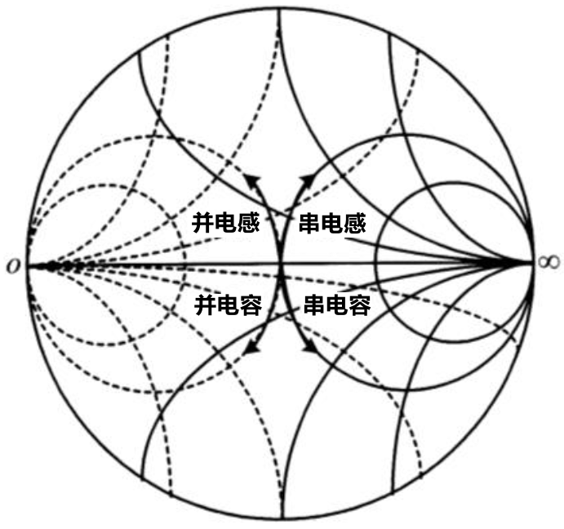

图13 Smith圆图匹配示意图

# 4. 实验总结

这次的实验相比上一次的稍微复杂了一些，主要还是仪器受到的主观客观干扰较多，在测量圆极化波椭圆度以及同轴负载调匹配的过程中示数一直不太稳定，经历了比较碰运气的“玄学调试”，最终还是比较成功地完成了实验。

总的来说，这次实验的动手实践，将过去纯理论的知识转化为实际器件的性质探索与参数调试，让我对圆极化波的产生、不同情况的传输以及接收过程有了比较完整的认识，同时对利用Smith圆图调匹配有了更直观的感受。在最后的同轴负载调匹配过程中，虽然微调螺钉高度时Smith圆图上的图案波动地比较厉害，但有一定的理论支撑使得我能大致判断需要调节的方向，从而更快地接近匹配点，这就是学以致用的感觉吧！

# 5. 原始数据

## 5.1 实验一原始数据

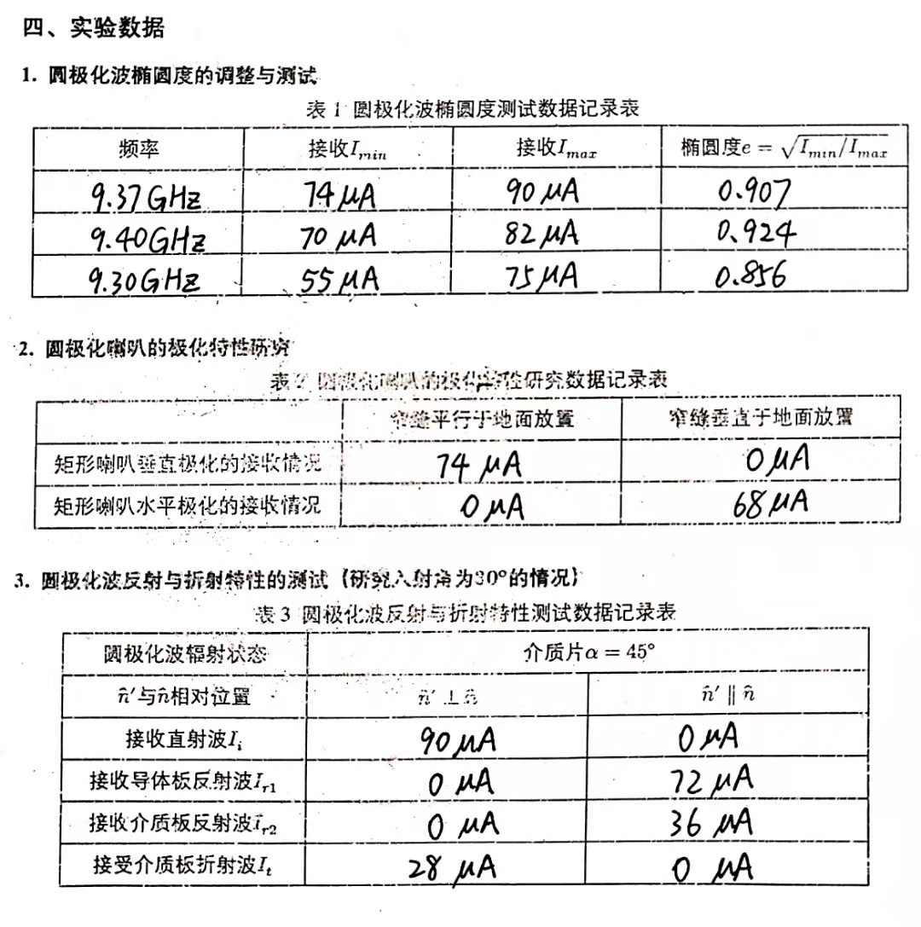

## 5.2 实验二原始数据

